YWVOB会 会報 No.77
横浜国立大学ワンダーフォーゲル部OB会
2021年4月3日発行 http://ywvob.com/ 

～ 77号の目次 ～

・YWVOB会長ご挨拶 ・・・・・・・・1
・2021年第1回役員会報告 ・・・・・・・2
・第60回ＯＢ山行中止と
年間計画変更のお知らせ ・・・・・3
・第61回ＯＢ山行案内（陣馬山） ・・・・4
・苗名小屋便り ・・・・・・・・・・・・・5
・観天望記（編集委員会から） ・・・・・・7
・自由投稿（奥多摩地域の山岳救助） ・・・・8
・現役部員の活動紹介 ・・・・・・・・・11

■ ＹＷＶＯＢ会長ご挨拶
会長 西田雅典（20期）

会員の皆様、いつもＯＢ会活動へのご協力ありがとうございます。今年は大雪で始まり、驚きの米大統領選が落着したと思うと、今度はミャンマーでクーデターが勃発しました。コロナは新年から緊急事態（編者注：3月7日現在）でまだ燻っており、ワクチン接種もなかなか進みません。皆様には、引き続きコロナ感染に十分ご留意いただきたいと存じます。
ＯＢ会行事では、山小屋は雪下ろしも一段落。会報、メルマガ、ＨＰ、歴史館で、ワンゲルの高いＩＣＴリテラシーを活かし、あの手この手で進化が続いています。残念ながら陣馬山ＯＢ山行(1/23)はコロナ禍で延期となり、役員会(1/30)や各委員会討議もWEB開催を余儀なくされています。
先日、青山学院大学陸上競技部の原晋監督のWEB講演を聴きました。中国電力陸上部から2004年に青学の陸上競技部監督になり、5年後には33年ぶりに箱根駅伝出場、8年後に初優勝しました。チーム理念は、①箱根を通じて社会に役立つ人材育成、②大学駅伝のイメージアップ、③青学の一体感、だそうですが、何よりも、監督、先輩は母校が好きで、学生への寄り添いを大事にしているとのことです。
4月に6人の61期が正式に新ＯＢ会員となりました。現役執行部（63期）は今年度計画を立て活動を進めようとしています。ＯＢ会としても現役に寄り添いながら、色々な視点からサポートができればと議論を始めています。4月になりましたが、今年もどうぞよろしくお願い申し上げます。

■ 2021年 第1回役員会報告
幹事長 白木政隆（21期）

2021年1月30日（土）14：00 から、オンライン会議にて、2021年第1回役員会が開催された。

【出席】オンライン(Zoom)にて役員会参加
嘉納(1)、吉野(2)、鈴木(9)、安藤(11)、山川(12)、榎本(12)、竹村(13)、白須(17)、木村(17)、
小浜(17)、山口(18)、堀内(18)、磯尾(19)、西田(20)、石垣(20)、武藤(20)、安武(20)、白木(21)、
古川(25)、柏木(25)、池野(27)、楠本(28)、松本(29)、親跡(34)、小野(34)、
＜現役 今井(62)、中山(63)、島(63)＞ 計28人

【議事内容】
1.会長挨拶
・コロナ禍による緊急事態宣言発出で1月のＯＢ山行は残念だが順延になった。
・リアル役員会も当面できない状況だが、総会で承認された重要課題に今年も継続して取り組みたい。

2.榎本ＯＢ小屋委員長より苗名小屋の状況についての報告
・年末には2ｍ近くの積雪があったが、今年に入ってからは里雪が中心で1ｍ程度の積雪になっている。
・状況に変化がなければ、当初通り2/13-14にて第2回目の雪下ろし作業を実施する予定である。

3.審議事項
①【総務委員会】小屋関連ＭＬ運営方法について⇒継続審議
・現行のＭＬには身元不明の登録メールアドレスもあり、ＯＢ会として適切に管理する必要がある。
・次回の役員会にて現行のＭＬについて、今後の対応をＯＢ小屋委員会から答申する。
・ＯＢ小屋委員会のメンバーのみのＭＬについては、他役員からの要請もありＯＢ会として追加新設する。
②【総務委員会】期別幹事ＭＬの経過と今後の進め方について⇒方向性の承認
・59期中20期の期別幹事と連絡が取れていない。役員からも広く情報を取り、連絡先の確認を継続する。
・音信不通の期に対しては現役時の主将・副主将等にも連絡を取って確認することを検討する。
・確認が取れた期別幹事のＭＬを順次作成して緊急連絡等に活用する。
③【編集委員会】次回会報77号（2021年4月発行予定）について⇒原案承認
・内容とスケジュールについて⇒特に異論なし。
④現役報告・現役支援案について⇒継続審議
・63期の組織体制：主将を中山、副主将を免田、会計を島、小屋担当を水内が担当することが報告された。
・コロナ禍の為、クラブ活動外の非公式山行になるが、有志で八ヶ岳、三頭山等に登る。
・コロナへの配慮と63期の経験不足から、幕営山行は6月下旬からを予定。
・ＯＢ会として登山道具を持っていない新規入部者に、（購入も含め）共用登攀道具の支援を検討する。
⑤【ＯＢ小屋委員会】小屋整備補助、小屋の今後の課題整理・方向性検討⇒継続審議
・コロナ収束後の活動に向け、現役に対して日当支払いやレンタカー使用補助の制度化を検討する。
・苗名小屋の今後の方向性について、ワーキングチームを立ち上げ、横断的に内容を整理・検討する。
※林道整備、屋根の塗装等の、不定期に発生する高額な保全費用についての試算・実施計画の策定。
※過去からの課題である登記問題について、（必要性の是非も含め）整理・方向性の答申をする。
⑥【ＨＰ委員会】ＯＢ会サイトでの新プログラム活用提案について⇒継続審議
・ＯＢ会新ＨＰ構築に向けた概要説明について⇒特に異論なし。
⑦【ＯＢ山行委員会】2021年の山行計画の変更について⇒原案承認
・1/23の陣馬山を次回5月の山行に順延する。結果、陣馬山（5/22）、大山（10/16）となる。

4.次回役員会 2021 年4月24日（土）14 時～16 時半（状況に変化なければZoomにて実施予定）

■ 第60回ＯＢ山行中止と年間計画変更のお知らせ
ＯＢ山行委員長 山口貢三（18期）

1月23日予定の第60回ＯＢ山行は、1都3県の緊急事態の発令を受けまして開催を中止させていただきました。参加申し込みをいただいておりました方には1月8日にメールでその旨をお知らせするとともに、メルマガとＨＰでもみなさんにお知らせして参りました。
第60回ＯＢ山行中止に伴い計画を順延し、年間計画は次の通り変更いたしますので、会員の皆様のご理解をいただきたく存じます。

第60回ＯＢ山行 1月23日（土）東京・神奈川 陣馬山（855ｍ）は緊急事態期間中のため中止しました。

第61回ＯＢ山行
5月22日（土）東京・神奈川 陣馬山（855ｍ）
詳細は本会報の山行案内（P4）をご覧ください。

第62回ＯＢ山行
10月16日（土） 神奈川 大山（1252ｍ）
〔集 合〕 小田急伊勢原駅（大山ケーブル行き）、秦野駅（ヤビツ峠行き）
〔コース〕 3つのコースを設定予定です。
★☆ ヤビツ峠→山頂→下社駅（実働2時間10分、歩行距離4㎞、標高差（ｍ）上り482、下り572）
★★ 表参道→山頂→下社駅 （実働2時間50分、歩行距離5㎞、標高差（ｍ）572）
★★☆ ヤビツ峠→山頂→日向薬師（実働3時間30分、歩行距離8㎞、標高差（ｍ）上り482、下り1105）
集結

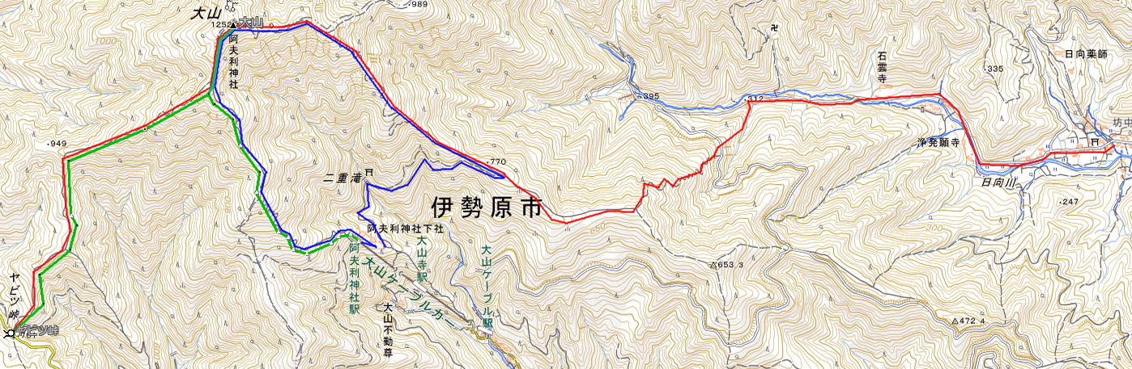
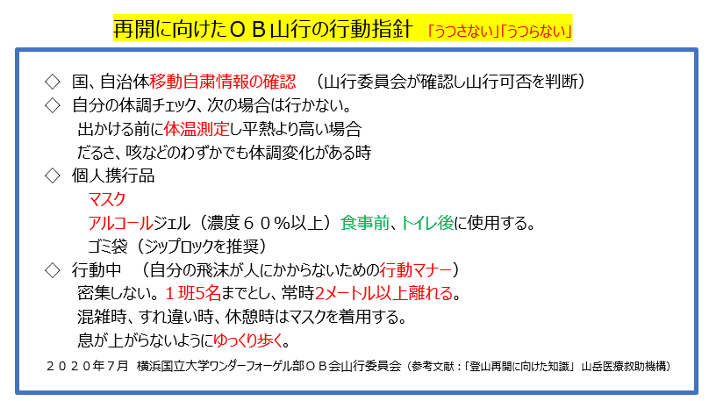

現在の社会状況を鑑みますと、この計画もお約束できるわけではありません。また一昨年の風水害により通行止めのままとなっている登山道がいまだにあります。これらの状況によっては計画が変更になりますので、メルマガとＨＰで最新の山行計画のご確認をお願いします。また引き続き右記の指針にご協力をお願いします。
指針はＯＢ会ホームページにも掲載してあります。
http://ywv50.sakura.ne.jp/xoops/modules/d3blog/details.php?bid=382
■ 第61回ＯＢ山行案内（陣馬山）
ＯＢ山行委員長 山口貢三（18期）

嘶く白い馬のモニュメントで知られる陣馬山頂は広いので、久しぶりに集結したいと考えています。山頂にはいくつかの茶店があり天気が良ければ富士山を眺めながら食事もできます。その後は、3班に分かれＡコースでは景信山までの長い縦走を楽しみ、Ｂコースは一ノ尾尾根を下ります。Ｃコースは最短で下山できます。
初めての方も大歓迎です。皆さんの参加をお待ちしています。
【日 時】 2021年5月22日（土）
【行き先】 陣馬山（855ｍ）
【集 合】 Ａ、Ｂコース 中央線 藤野駅 9：00集合 バス（和田行き）9：15～20発（増発）
Ｃコース 中央線 藤野駅 8：35集合 バス（和田行き）9：15発 (先発)
注意）駅前の混雑緩和のため、集合時間が異なります。
Ｃコースの方は先発のバスに乗車するため、到着次第、バス停に並んでください。
【コース】
Ａコース 体力度 ★★（ 歩行時間 約4時間15分 総距離 11.4ｋｍ ）
累計標高差 上り770ｍ 下り922ｍ
和田(09:40)・・・車道出合(9:55)・・・分岐(10:40)・・・陣馬山 (11:20)[休憩 40分]
奈良子峠(12:20)[休憩 5分]・・・明王峠(12:35)・・・底沢峠(12:55)・・・堂所山(13:15)
景信山(14:20)[休憩 20分]・・・景信山登山口(15:15)・・・小仏(15:30)バス15:40＝16:01高尾駅
Ｂコース 体力度 ★☆（ 歩行時間 約3時間00分 総距離 7.6ｋｍ ）
累計標高差 上り632ｍ 下り784ｍ
和田(09:40)・・・車道出合(09:55)・・・分岐(10:40)・・・陣馬山 (11:20)[休憩 40分]・・・
一ノ尾尾根・・・分岐(12:40)[休憩 10分]・・・陣馬登山口(13:30)13:49＝バス＝14：00藤野駅
Ｃコース 体力度 ★ （ 歩行時間 約2時間30分 総距離 5.3ｋｍ ）
累計標高差 上り569ｍ 下り569ｍ
和田(09:30)・・・分岐(10:00)[休憩 10分]・・・分岐(10:45)[休憩 10分]・・・陣馬山 (11:20)
[休憩 50分]・・・分岐(12:30)[休憩 10分]・・・車道出合(13:05)・・・和田(13:20)13:42＝バス＝14：00藤野駅
【費 用】参加費 500円（家族会員100円、小学生以下無料）交通費 各自負担
【持ち物】雨具、昼食等 日帰りハイキング用具
【申し込み先】希望のコースを5月15日までに山行委員会にメールでご連絡ください。
メール：sanko-ywvob@ywvob.com
陣馬山
景信山
堂所山
明王峠
小仏 🚏 🚏
🚏 陣馬登山口
Ｂコース
Ｂコース
Ａコース
Ａコース
Ａコース
和田 🚏
集結ｓｙｕｕｋｅ
Ｃコース
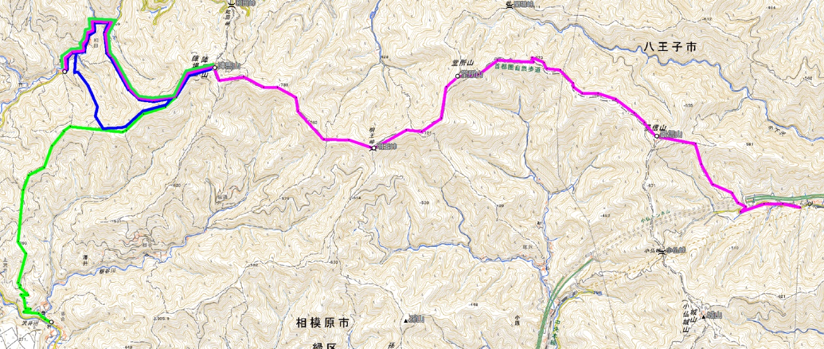

■ 苗名小屋便り
ＯＢ小屋委員長 榎本吉夫（12期）

この冬は、久しぶりに12月中にかなりの降雪となり、笹ヶ峰の積雪も一時2ｍを超えていました。年末の12月27日（日）夕方、41期石川さんが2人の息子さんと小屋入りしました。昨年も正月に息子さんと2人で小屋入りしましたが、雪が少なくブッシュで小屋入りに苦労したそうです。しかし、今回は十分な雪！！でスムーズに入れたとのことです。屋根雪は1ｍ以上あったようですが、ベースの積雪は数十センチでした。石川さんにはスキーの合間に、屋根雪をストーブ作戦により落雪を行ってもらい、30日（水）に下山しました。それと入れ替わりでですが、31日（木）～3日（日）に30期笹倉さんと56期畑さんが久しぶりに小屋入りしました。年末年始にもかなりの降雪があり、お二人には除雪と柱掘りを行っていただきましたが、造林小屋は手つかずでした。
2021年1月9日（土）～11日（月）の連休に第1回山小屋雪下ろしを実施しました。参加者は、11期安藤さん、14期小口さん、榎本の3人でした。上越在住の14期鈴木さんも10日（日）に日帰り参加の予定でしたが、上越地区の大雪で車も車庫から出せない状況となり来られませんでした。小屋周辺は数十センチの降雪でした。ひと山違いの30～40ｋｍの差でこんなに状況が変わり驚きですが、里雪だったようです。榎本車は、土曜早朝、川崎で安藤さんをピックアップして、緊急事態宣言下でしたが環八・関越・上信道経由で、13時に杉ノ原スキー場ゴンドラ乗り場駐車場着、先着していた長野発の小口さんと合流しました。今回、宣言下で地元のスーパーに立ち寄るのがちょっと憚れたので、小口さんに食料買出しをお願いしました。荷物を分担して、14時頃にゴンドラ乗車、久しぶりのスキーでしたが、三田原ゲレンデのボードコースから林道に入ってシールを付け、20～30ｃｍのラッセルで、15時半頃小屋に着きました。年末・年始の笹倉さん、畑さんの小屋入り後の降雪は、１ｍまでは無かったようで小屋の屋根雪は70～80ｃｍでした。造林小屋は手つかずでしたので2ｍ近くの積雪となっておりました。到着後、2階のストーブ5台全てと1階の4台を点火させ、ストーブ作戦を開始。夕方まで小屋南面、北面の排雪作業を行って土曜日は終了しました。就寝時の22時過ぎから、ストーブ作戦により2階室温は20℃まで上昇し、屋根雪の落雪が始まり、夜中数回大音響と共に落雪がありました。1、2階9台のストーブは終夜稼働です。
翌10日（日）は、朝から造林小屋の雪下ろしに3人全員で着手、昼前には軒先の届かないところ以外はほぼ完了しました。この間小屋のストーブ作戦は継続中で、斜め柱上の雪以外はほどんど落雪しました。ただ、てっぺんの冠雪は微動だもせず、まるでマリオの帽子のようでした。午後は落雪した屋根雪の排雪、軒との縁切り、柱掘りを行い、小口さんは15時前に下山しました。夜半から雪が降りだし、翌11日（月）の朝までに30ｃｍほどの降雪がありましたが、ストーブ作戦を継続したので積もった屋根雪は、夜半ザーと静かな音とともに時々落雪していました。午前中、残っていた斜め柱上の雪は梯子をかけてスコップで突き落とし、周囲の排雪と縁切り、柱掘りを午前中行いました。9台のストーブの灯油を満タンにし、炬燵を片付け（絨毯下は濡れていました！）、清掃整理して12時に小屋を後にしました。13時半頃駐車場着、車は3日間停めっぱなしだったので、40ｃｍ以上の雪に覆われており、掘り出すのに時間が掛かりました。久しぶりの大雪（？）でした。ここ数年は通る道路の脇に除雪後の雪壁がほとんどありませんでしたが、今回は1ｍ以上の雪壁となっておりました。久しぶりです。以前（10年前）はいつもこのようで、多いときは2ｍ以上となることもしばしばだったのを思い出しました。
第2回雪下しは2月12日（金）～14日（日）に実施しました。今回は13期竹村さんが友人とのスキーツアーの後、11日（木）午後に小屋入りし、先行で12日早朝から雪下ろし作業をしていただきました。12日15時前に榎本が小屋入り、13日（土）9時に14期小口さん、鈴木さんが小屋入りして、総勢5名でした。10日（水）11期安藤さんが友人とのスキーツアーで小屋に立ち寄った時に、送ってもらったLINE写真では、屋根雪は70ｃｍ程度で軒近くまで落雪が積もっていました。竹村さん組の木曜からのストーブ作戦で屋根雪は、てっぺんの冠雪を除いてほぼ落雪し、金曜に2人で2面の排雪をしていただきました。土曜は残りの排雪と柱掘り、午後に造林小屋の雪下ろしを実施しました。15時過ぎに日帰りの鈴木さんが下山、4面の軒下に余裕1.5～2ｍを確保して今回の作業は終了としました。翌日曜は朝から片付け・清掃をして、10時過ぎに小屋を後にしました。なえなの湯で汗を流し、岡田宅への挨拶をして帰途につきました。
今年度は、コロナの影響で現役が部活動停止となり、小屋入りは全くありませんでした。寂しい限りですが、落ち着くのを待つしかありません。現在、ＯＢ会役員会では現役の小屋活用促進策も含めて、小屋の将来についての検討を始めるところです。国立公園第3種保護地域内の未登記の小屋ですので、課題も多く慎重な議論が必要です。検討内容については、役員会報告、メルマガ、総会説明等で別途、お知らせする予定です。ＯＢ各位からもご意見があれば、今回新設しました下記の小屋メールアドレスに連絡いただけるとありがたいです。よろしくお願いいたします。
小屋メールアドレス：koya-mail@ywvob.com

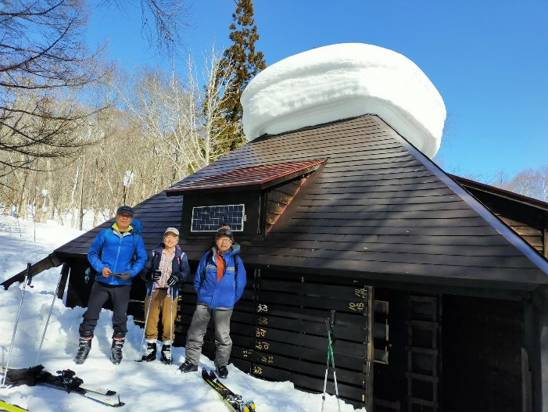
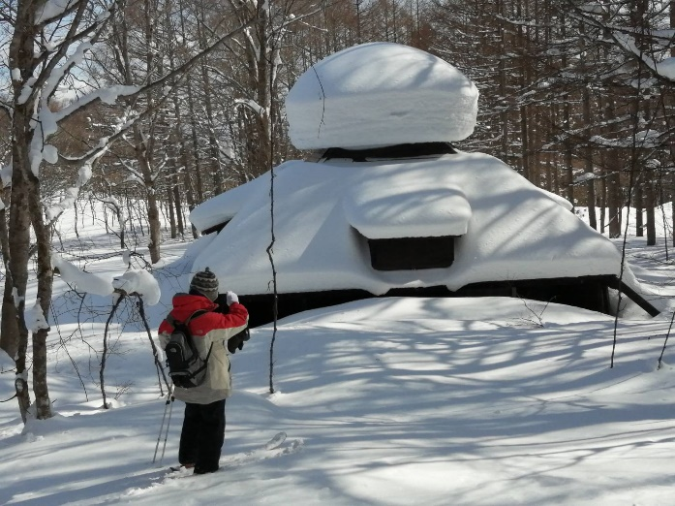
2月14日下山時、竹村さん、小口さん、榎本
2月10日安藤さん立ち寄り時！
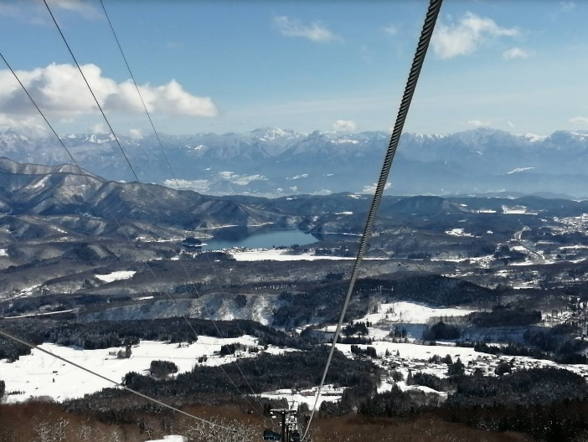
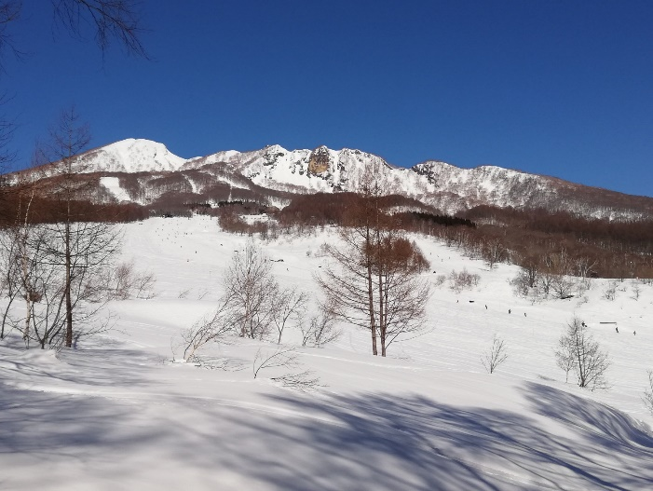
ゴンドラから野尻湖と志賀の山並み
三田原山、外輪山と妙高本峰（2月14日下山時）
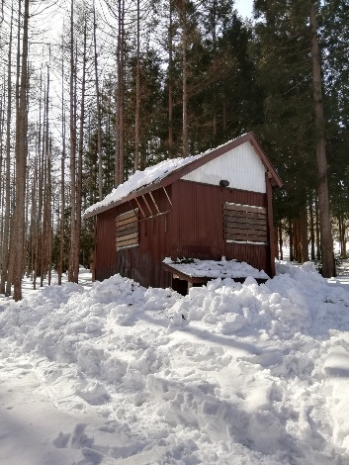
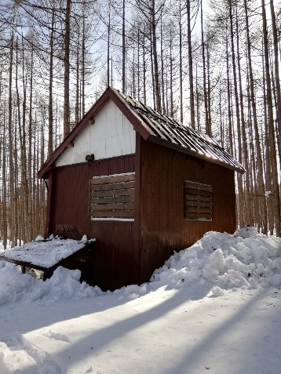
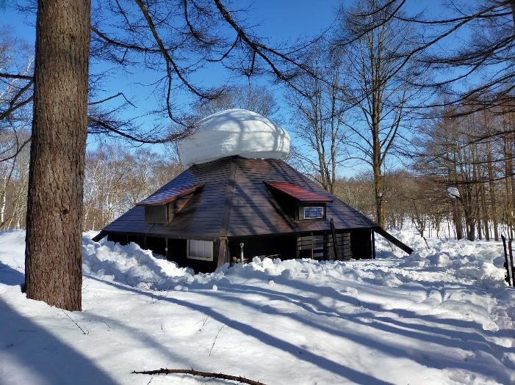
2月13日 造林小屋の雪下ろし完了
冠以外の屋根雪無しの小屋を後に下山

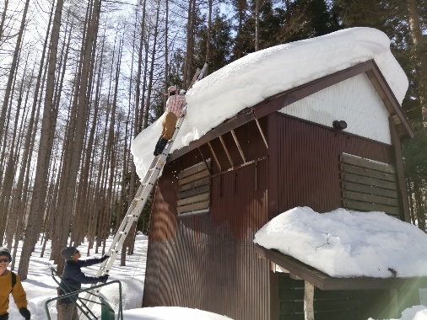
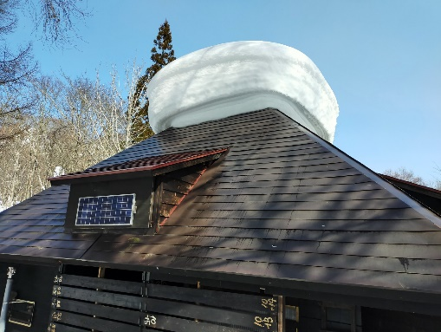
2月13日午後、造林小屋へ上がる小口さん
いつまで残るか？冠雪！

■ 観天望 （編集委員会から）
記
編集委員長 石垣秀敏（20期）

節分って2月3日じゃないの？

2ヶ月も前の話になりましたが、何となく節分は2月3日と思っていたら今年は2月2日でした。年によって日がズレることを初めて知りました。二十四節気のことについて小欄で取り上げたこともありますが、その中の1つに立春があります。そして、立春の前日が節分です。季節を表す二十四節気は太陽と地球の位置関係で決まり、地球が太陽を1周するのが365日ピッタリであれば、立春も毎年同じ日になるはずですが、実際には365日と6時間弱ですのでズレます。そのため暦と季節がズレないように修正する必要があり、それがうるう年です。4で割り切れる年（例えば2020年）がうるう年で2月が29日まであるのは知っています。でも、365日6時間ピッタリでもなく、正確には365.24218944…日、365日5時間48分45.16…秒だそうです。それで、4年に1日（＝24時間）足すと、4年で約45分、400年で約3日増やし過ぎてしまいます。そこで、うるう年を400年に3回減らすことになり、100で割り切れる年はうるう年にはせず、400で割り切れる年はうるう年としたそうです。（こんな決まりがあるとは知らなかった！）最近（？）では1900年はうるう年ではなく、2000年はうるう年ということです。100で割り切れる年の内、400年に1回うるう年にするのが2000年でしたので、この年の近くで二十四節気の日がズレやすくなるのだそうです。
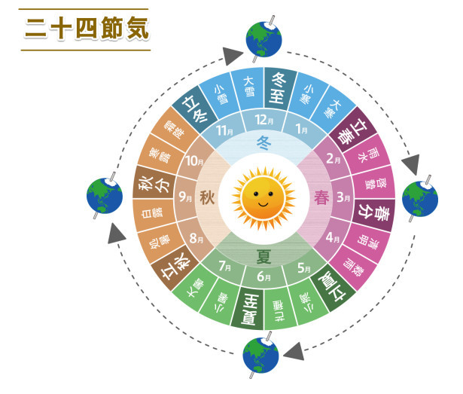
今年の節分は2月2日でしたが、3日でないのは1984年2月4日以来37年ぶり、2日になるのは1897年2月2日以来、124年ぶりの出来事だそうです。（そんなに前だから、節分は2月3日だと思っていても当然ですよね！）来年から2024年までは2月3日に戻り、その後2025年にまた2日になるそうです。恵方巻を食べたり、豆まきをする日を間違わないようにしましょう。（その時はまた話題になるから、間違うことはないでしょうが・・）
二十四節気についても少し書きます。この会報が発行・発送されるのが4月3日ですので、一番近いのが「清明」で、今年は4月4日になります。「清明」は「清浄明潔」の略で万物がけがれなく清らかで生き生きしているという意味で、花が咲き、鳥はさえずり、空は青く澄み、全てものが春の息吹を謳歌する頃です。1年で一番気持ちの良い季節ですよね。新型コロナウイルスの収束はほど遠いですが、感染予防対策をしっかりとして春の息吹を感じに山野に出たいと思います。

■ 自由投稿
柏木修一（25期）
奥多摩地域の山岳救助
1. はじめに
東京消防庁で災害活動の責任者をしている私の日課は、前日の都内の災害状況について報告を受けることから始まる。その中には、山岳事故も含まれている。山の情景を想像しながら、地図や写真を見て現場の状況、救助した人（要救助者という）の救出・搬送方法を聞き、改善すべき点などを考える。こうした中で、本年1月に若い救助隊員とともに山岳救助の訓練に参加する機会（写真1～3）があり、近年の山岳事故のデータを調べてみたので、今般、奥多摩地域の山岳救助の概要を紹介することにした。

2. 都内における山岳事故の概要
昨年、都内ではコロナ禍により通院控えのためか？増加の一途を辿っていた救急件数が、対前年比約13％減と大幅に減少した。しかし、山岳事故の件数、人員の推移は図１に示すように増減があるものの、6年間平均では165件、146人、毎年、ほぼ一定数発生している。
事故内容には、登山道からの転倒、滑落などが目立つが、ロッククライミング中の転落、クマに遭遇して受傷したケースもある。外傷のほかに、登山中における心臓病の発症、熱中症、蜂に刺されたことによるアナフィラキシーショックも起きている。入山目的は登山やトレイルランニングなどのレジャーだけでなく、林業での伐木作業などもある。登山中に加え、林道を車両で走行中の転落事故も起きている。報道もされた事例として、2018年3月に13名のパーティが三頭山付近で降雪のため下山できなくなり、6名を救助隊員の誘導により自力歩行で、7名をヘリによる吊り上げで救助した。要救助者の中には凍傷や低体温症がみられた。
また、奥多摩周遊道路は、ヘアピンカーブが連続するバイク好きの方々に人気の山岳コースで、交通事故防止を相当呼びかけているものの事故が絶えない。特に単独事故が事故全体の8割を占め、しかも要救助者は重症が多い。

3. 救助体制
都内の119番通報は、2つある（大手町、立川）指令センターのうち、奥多摩地域の山岳事故の場合、立川に入電する。都内の山岳地域では、スマホ・携帯の通報がほぼ繋がるため、GPSで通報地点が判明する。警察に通報した場合には、消防に転送されるようになっている。消防の中で山岳救助を任務とするのは、山岳救助隊であり、その他に捜索、要救助者や装備の搬送などのため、消防隊、救急隊、地元の消防団員なども事故現場に向けて多数投入する。山岳救助隊は4つの消防署（図2の■）に置かれている。奥多摩署（写真4～6）と秋川署には、山岳を専門とする救助隊が置かれている一方、青梅署と八王子署では、交通事故、建設現場の事故などの一般的な救助活動に従事する救助隊が山岳救助も兼務している。また、1つの事故に対して、消防署の管轄区域によらず複数の山岳救助隊が出動することもある。
山岳救助隊員は、消防隊員を経験後、選抜試験を受けて救助隊員の庁内資格を取得している救助（レスキュー）を専門とする精鋭メンバーである。救助隊員の中には、救急の専門的な知識、技術を有する者もいる。さらに技術を高めるため、一部の救助隊員を富山県にある国立登山研修所に派遣し、派遣者が他の隊員に対して教育を行って、その技術を広めている。
山岳事故では、要救助者が重症のケースが多く、搬送先は救急医療の最後の砦とされる救命救急センターを併設する病院で、この地域には3つある（図2の★）。選定にあたっては、受け入れ可能な病院であることに加え、事故現場からの所要時間、要救助者の容態などを考慮する。救急車による陸路とともに、ヘリによる空路で病院に搬送する。図2の★の病院には屋上にヘリポートが設けられている。

4. 救助のパターン
救助のパターンを大まかに分類すると、図3及び表のようになる。ヘリを使う場合、山中にもヘリポート（図2の●）があり、事故現場に近ければ、そこへ搬送することもあるが、事故現場付近に樹木などの障害物が無いピックアップポイントがあれば、ホバリングして要救助者を吊り上げる。要救助者の予後を考えると短時間で搬送可能なヘリが有効で、例えば奥多摩消防ヘリポート（図2の●7）から立川市の災害医療センター（図2の★国）まで、直線距離約32ｋｍを約8分で搬送できる。しかし、事故が発生した時刻・場所・天候に加え、要救助者の人数・容態、救助に要する時間などの状況に左右され、これらに応じて搬送方法を選ぶ。山岳救助は概して長時間の活動になり、かつ多くのマンパワーを要することが特徴である。2018年には、救助隊員が要救助者とともに山中でビバークして、救出まで延べ2日間、約15時間を要した事故も起きている。
山岳事故では警視庁とも連携活動を行っており、高尾警察署、五日市警察署、青梅警察署の各山岳救助隊も出動することがある。また、病院とも連携し、医師がヘリに同乗して現場に向かい、要救助者を救出後、医師がヘリで医療処置をしながら病院に搬送することもある。いわばドクターヘリとしての運用も行っており、何よりも早い本格的な医療の開始が救命につながる。
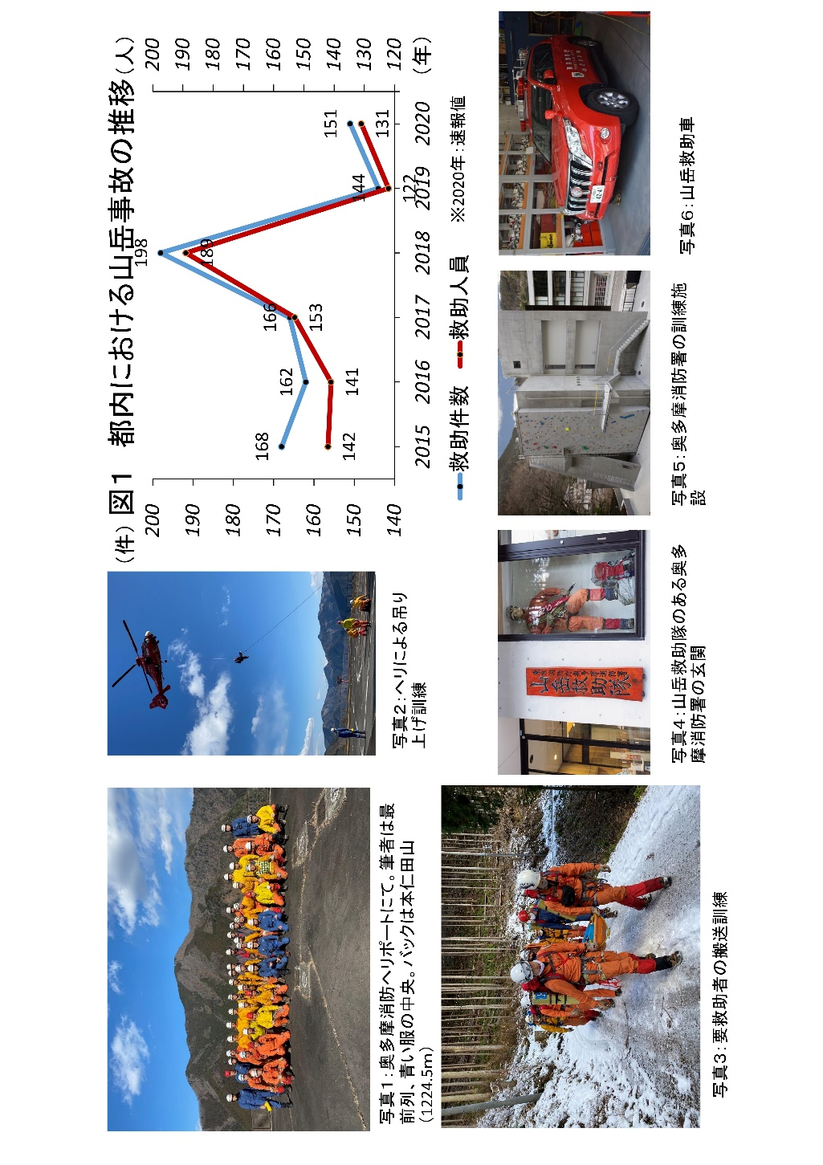
5．おわりに
都内には、いわゆるアルプスと呼ばれるほど急峻な山はないけれども、最高峰の雲取山（2017ｍ）をはじめ隣接する県にまたがって山々が連なり奥深い。都心からのアプローチが容易く、四季を通じて多くの登山者が訪れて自然を楽しまれ、その結果として山岳事故が発生する。消防として事故の未然防止の呼びかけ（奥多摩消防署のＨＰを参照願う）を行うとともに、事故発生時には的確に対応できるよう努めている。
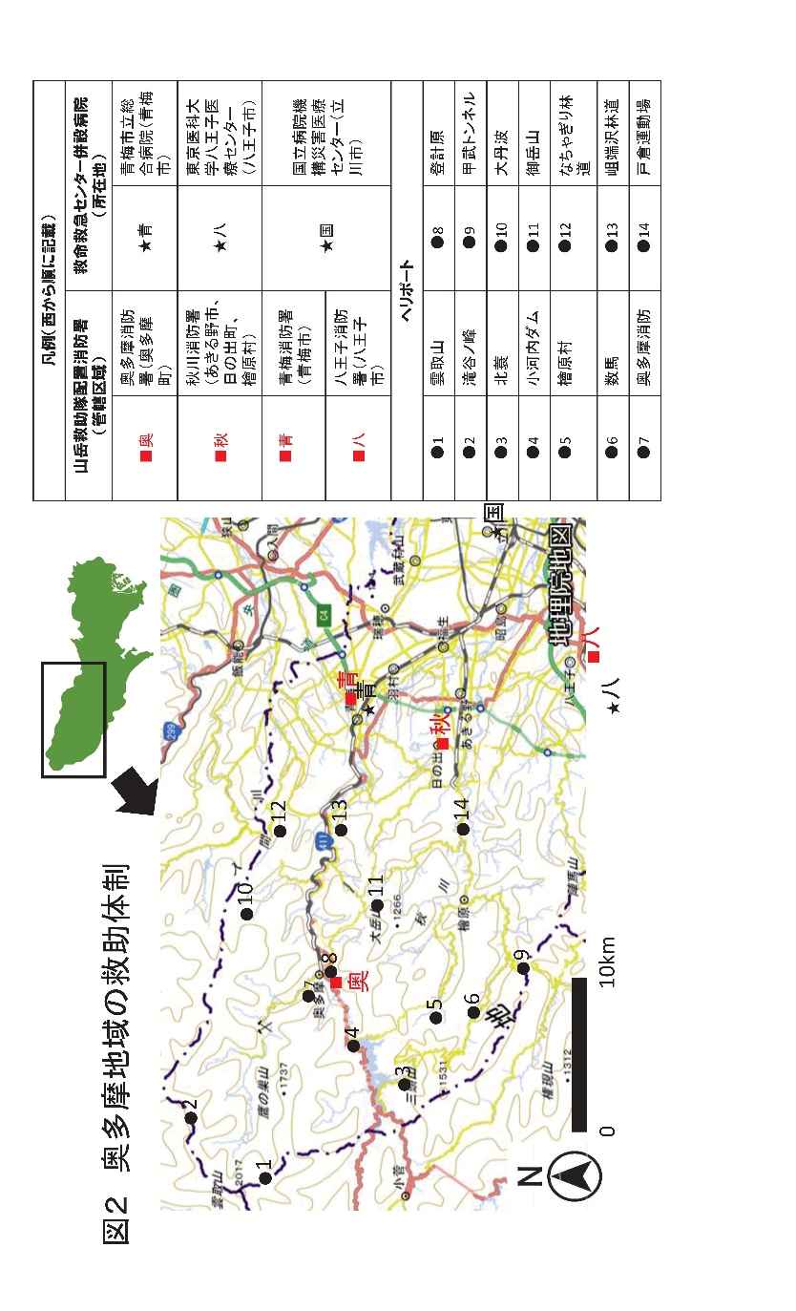
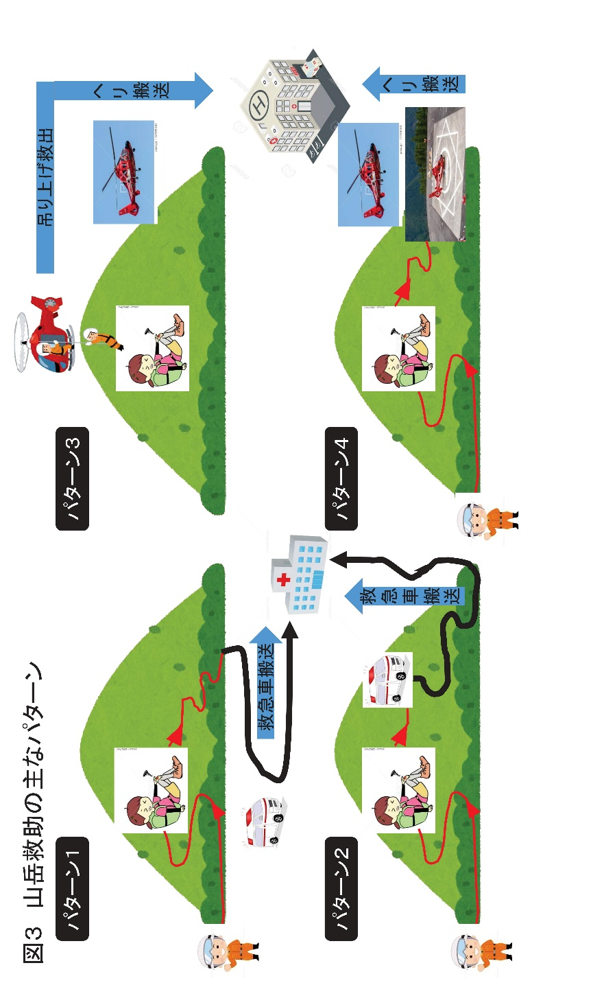
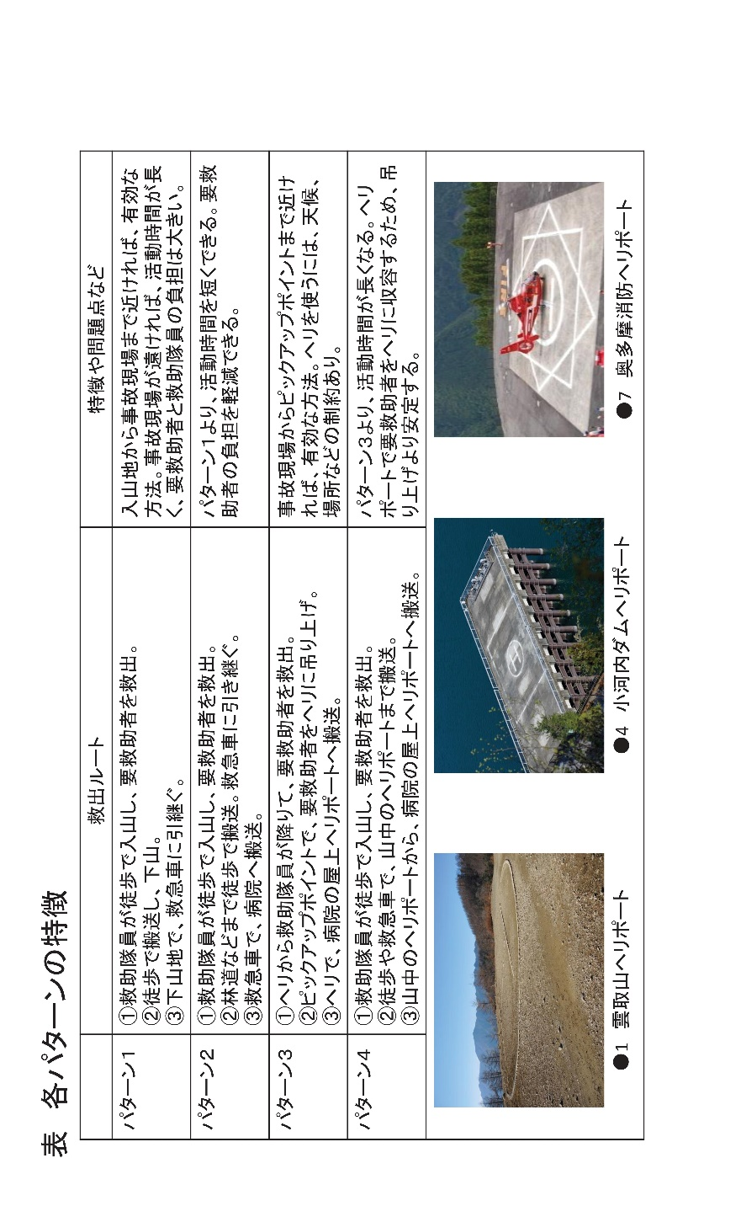
（編者注）

限られた誌面スペースのため写真・資料が小さくなってしまいました。写真などを大きくして見たい場合は、ＯＢ会ホームページをご覧ください。
http://ywv50.sakura.ne.jp/xoops/modules/d3blog/details.php?bid=403

■ 現役部員の活動紹介
主将 中山竜煕（63期）

お世話になっております。63期主将の中山です。12月から2月に至るまでの現役報告をさせていただきます。とは言ったものの、依然として正式な部活動として活動が再開できたわけではなく、有志で集まってちょっとした山に行く程度ですが・・・。主な活動は以下の通りです。

2020年 12月13日 奥多摩・三頭山
鶴峠から三頭山に向かい、ヌカザス尾根を経由して小河内神社まで歩きました。参加者こそ少なかったものの、実際に山で会うのは久々でとても楽しかったです。
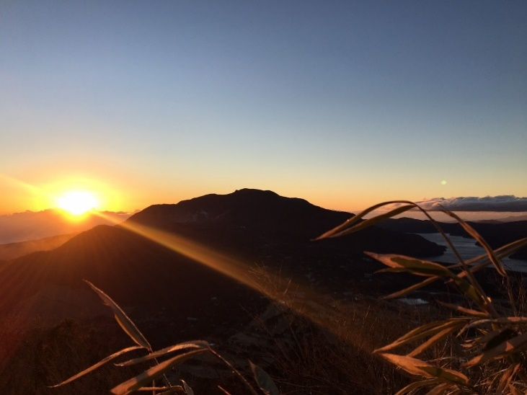
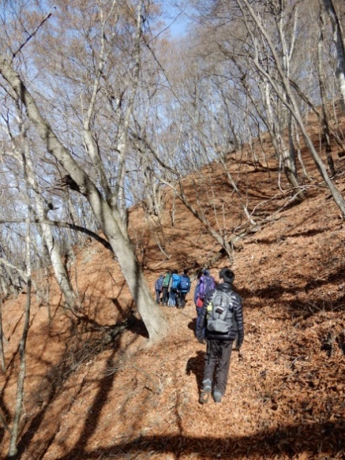

2020年 12月31日～1月1日 箱根キャンプ
初日の出登山がしたい！ってことで有志で箱根に行きました。桃源台のオートキャンプ場にテントを張り、3時半にテントを出発して丸岳で初日の出を拝みました。お互いに手料理を持ち寄ってチーズフォンデュやステーキを手作りしたりして、良い年末でした。

2021年 2月13日 大山ハイキング
期末課題もようやく落ち着いた週末に、蓑毛in大山ケーブルバス停outで大山に登りました。部員の参加数自体は少なかったものの、部員の友人も数名参加して賑やかな山行になりました。

さて、部の今後についてですが、2月の大山に来てくれた部員の友人2名が入部の意思を見せています。また、彼らとは別でtwitterの新歓アカウントに興味を持ってくれた新二年生と直接会う機会を得まして、彼もまた入部を決めました。みんなアウトドアに強い興味がある面々なので今後が楽しみです。原稿の〆切には間に合いませんでしたが、現在新歓の具体的内容、役割分担などを詳細に詰めている段階で、決まり次第twitter等に情報公開する予定です。今のところの年間計画といたしましては、5月から7月にかけて、丹沢山、乾徳山、大菩薩嶺（？）、伊豆大島（？）、燧ケ岳・至仏山と順に巡り、夏合宿では妙高・火打、南ア白峰三山付近を予定しています。
なかなか対面での「部活」ができる状況に無く、「部活」再開後もこれまでとは違った戦いになるかと思われますが、できる範囲の中で最善を尽くして参ります。ＯＢ・ＯＧの皆様におかれましては、今後とも我々現役の活動を温かく見守っていただきますようお願い申し上げまして、現役報告の結びといたします。

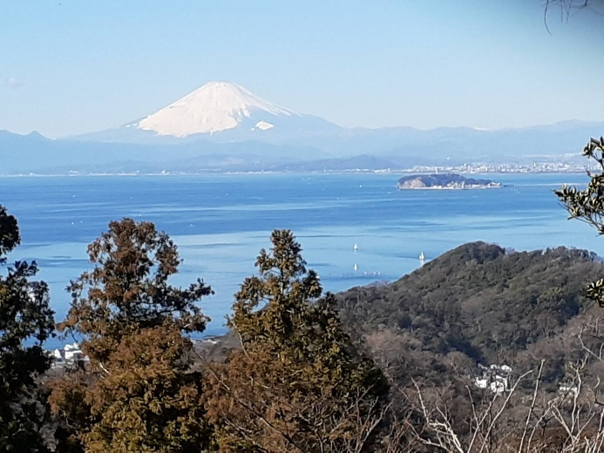

2021年1月
三浦からの富士山
撮影 村石氏(21)の友人

皆様からの投稿をお待ちしています。自由投稿の原稿、写真、スケッチ等
を編集委員会にお送り下さい。メールアドレス kaiho-ywvob@ywvob.com

編集にご協力いただいた皆様、ありがとうございました。
YWVOB会 会報第77号

発 行： 横浜国立大学ワンダーフォーゲル部ＯＢ会
発 行 日： 2021年4月3日
発行責任者： 会 長 西田 雅典(20)
編集責任者： 編集委員長 石垣 秀敏(20)
編 集 : 編集委員 武藤 功二(20)
編集委員 楠本なぎさ(28)
顧問 吉野大次郎( 2)
印 刷 所： 株式会社プリントパック 京都府向日市森本町野田3-1

